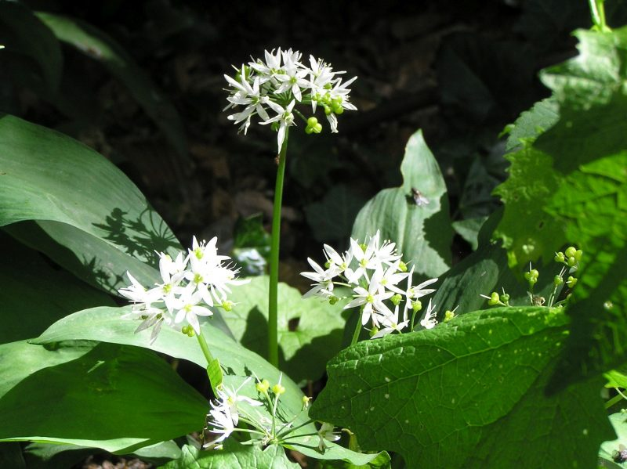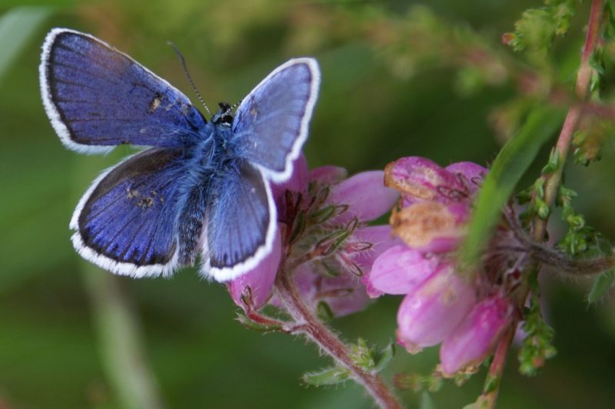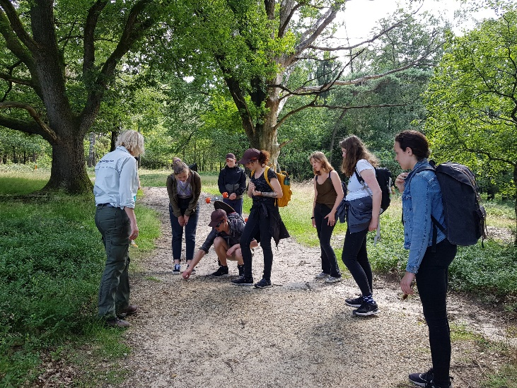

**KENNISSPECIAL**

Soorten herkennen en beschermen

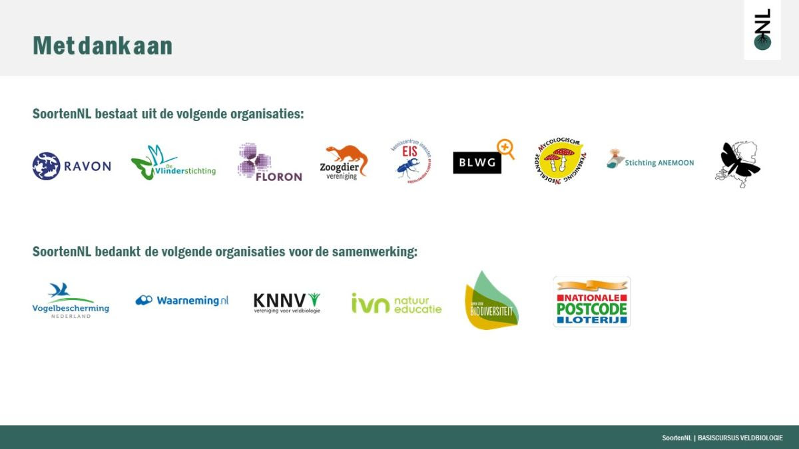

**Boeken van Aglaia Bouma**

[Haar eigen website met boeken, columns en artikelen](https://www.aglaia.nl/schrijver.html#boeken)

[Insectenrijk](https://www.bol.com/nl/nl/p/insectenrijk/9300000042258646/?bltgh=sGuMSce8iDg-gU1QFKpOgQ.hcdl6Q2B7NUVdCl9YRtDYw_0_13.15.ProductTitle) op bol.com

[Huisgenoten](https://www.bol.com/nl/nl/p/huisgenoten/9300000129413217/?bltgh=i6QuL5mFUQQzaWD9XpBETA.2_15.16.ProductTitle) op bol.com

**Boeken**

*Vlinders en libellen*

* [Aan de slag voor insecten](https://www.vlinderstichting.nl/wat-wij-doen/alarm/zelf-aan-de-slag-voor-insecten/)
* [Veldgids libellen](https://www.vlinderstichting.nl/service-en-vragen/vlinderwinkel/producten/?cat=1)
* [Veldgids dagvlinders](https://www.vlinderstichting.nl/service-en-vragen/vlinderwinkel/producten/product/?prod=27)
* [Zakgids dagvlinders](https://www.vlinderstichting.nl/service-en-vragen/vlinderwinkel/producten/product/?prod=19)
* [Veldgids nachtvlinders](https://www.vlinderstichting.nl/service-en-vragen/vlinderwinkel/producten/product/?prod=25)
* [Libellen in Overijssel](https://knnvuitgeverij.nl/artikel/libellen-in-overijssel.html)

*Bijen en hommels*

* [Basisgids Wilde Bijen](https://knnvuitgeverij.nl/artikel/basisgids-wilde-bijen-1.html)
* [Bijen en hommels verrassend vlakbij](https://knnvuitgeverij.nl/artikel/bijen-en-hommels-verrassend-vlakbij-1.html)• Basisgids hommels,[gratis te downloaden.](https://www.eis-nederland.nl/Admin/DMX?Command=Core_Download&EntryId=781)

*Overige insecten en spinnen*

* [Spinnen](https://knnvuitgeverij.nl/artikelen/insecten-spinnen.html)
* [Veldgids Sprinkhanen en krekels van Europa](https://knnvuitgeverij.nl/artikel/veldgids-sprinkhanen-en-krekels-van-europa.html)
* [Veldgids Zweefvliegen](https://knnvuitgeverij.nl/artikel/veldgids-zweefvliegen-1.html)
* [Veldgids Kevers van Europa](https://knnvuitgeverij.nl/artikel/veldgids-kevers-van-europa.html)
* [Veldgids Mieren van Europa](https://knnvuitgeverij.nl/artikel/veldgids-mieren-van-europa.html)
* [Veldgids Ecologisch bermbeheer](https://www.vlinderstichting.nl/actueel/nieuws/nieuwsbericht/nieuw-veldgids-ecologisch-bermbeheer)

DINSDAG 16 MAART

INSECTEN



**Overige informatiebronnen**

* In het [bijengidsje](https://www.nationalebijentelling.nl/wp-content/uploads/2021/02/Bijengidsje-20202-1-1.pdf)vindt u een aantal algemene soorten op een rijtje.
* Op de [bijentelkaart](https://www.nationalebijentelling.nl/wp-content/uploads/2021/02/Telformulier-Nationale-Bijentelling-2021-2.pdf)ziet u hoe u ze in uw tuin (of kantoortuin, park of schoolplein) kunt tellen
* [Op de website van EIS](https://www.eis-nederland.nl/zoekkaarten)zijn heel veel verschillende zoekkaarten beschikbaar. Zoals lieveheersbeestjes, zweefvliegen en hommels. Ook vind je hier ‘bewoners van bijenhotels’. Over die bijenhotels is wel een en ander te doen, maar [deze](https://www.bestuivers.nl/bijenhotels)werken het beste.
* [Soortzoekers](https://www.eis-nederland.nl/publicaties/soortzoekers-eis) op de website van EIS kunnen ook helpen
* [Kevertabellen](http://coleonet.de/coleo/html/start.htm)
* Download de [zoekkaart dagvlinders](https://www.vlinderstichting.nl/vlinders/vlinders-herkennen/herkenningskaart)
* Bekijk meer informatie over het [herkennen van libellen](https://www.vlinderstichting.nl/libellen/libellen-herkennen)
* [Eikenprocessierups](https://www.vlinderstichting.nl/eikenprocessierups)
* [Veelgestelde vragen over bestrijding eikenprocessierups](https://www.vlinderstichting.nl/eikenprocessierups/veelgestelde-vragen-over-de-eikenprocessierups)

**Excursies , organisaties en werkgroepen**

* Doe de online[libellencursus voor beginners](https://www.vlinderstichting.nl/service-en-vragen/vlinderwinkel/producten/product/?prod=199)
* Ga mee met een[libellenexcursie](https://www.vlinderstichting.nl/wat-wij-doen/meetnetten/meetnet-libellen/libellencursussen/)(overal in Nederland)
* [Beheer voor het gentiaanblauwtje](https://www.vlinderstichting.nl/actueel/nieuws/nieuwsbericht/een-gelukkig-nieuwjaar-voor-het-gentiaanblauwtje)
* [Nederlandse Entomologische Vereniging](https://nev.nl)